
EXAMEN SEGUNDA EVALUACIÓN
CONMUTACIÓN Y ENRUTAMIENTO II
PRIMER TÉRMINO 2013-2014
Alumno:_________________________________________ Fecha: 27 Agosto 2013
Prof: Ing. Miguel Molina
- En base a la configuración mostrada posteriormente, determine si los computadores pueden o no comunicarse y si NO justifique su respuesta, explicando el porqué del problema y como podría resolverlo. Adicionalmente se sabe que existe configuradas VLAN’s dentro de la topología, usando VTP donde S2 es el servidor y los demás están trabajando en modo cliente, finalmente es imprescindible que el departamento de administración y sistemas puedan comunicarse (25 puntos).
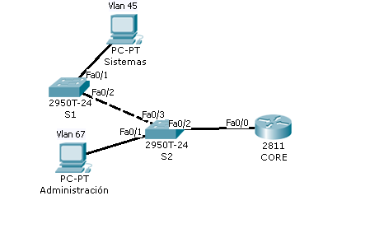
S2# show vlan
VLAN Name Status IfIndex Mod/Ports, Vlans
---- -------------------------------- --------- ------- ------------------------
1 default active 443 0/2-3

45 VLAN0045 active 448 0/1
20 VLAN0020 active 449 0/13-20
1002 fddi-default active 444
1003 token-ring-default active 447
1004 fddinet-default active 445
1005 trnet-default active 446
Building configuration...

Current configuration : 543 bytes
!
version 12.4
no service password-encryption
!
hostname Router
interface FastEthernet0/0
shutdown
!
interface FastEthernet0/0.20
encapsulation dot1Q 45
ip address 192.168.0.1 255.255.255.0
!

interface FastEthernet0/0.30
encapsulation dot1Q 67
ip address 192.168.0.2 255.255.255.0
!
end

S1# show vlan
VLAN Name Status IfIndex Mod/Ports, Vlans
---- -------------------------------- --------- ------- ------------------------
1 default active 443 0/18-20

45 VLAN0045 active 448 0/1
20 VLAN0020 active 449 0/13-20
1002 fddi-default active 444
1003 token-ring-default active 447
1004 fddinet-default active 445
1005 trnet-default active 446

2.- Defina apropiadamente los siguientes conceptos o conteste a la pregunta según corresponda (15 puntos).
BEACON (1pto)
_________________________________________________________________________________________________________________________________________
SSID (1pto)
__________________________________________________________________________________________________________________________________________
ROUTER ON A STICK (2ptos)
__________________________________________________________________________________________________________________________________________
INTERVLAN ROUTING (2ptos)
__________________________________________________________________________________________________________________________________________
Diferencias entre Spanning Tree & Vlan Trunking Protocol (2ptos)
__________________________________________________________________________________________________________________________________________

ROOT BRIDGE (1pto)
__________________________________________________________________________________________________________________________________________

ROOT PORT (1pto)
__________________________________________________________________________________________________________________________________________
¿Cuáles son los estándares más usados para Wireless Lan , determine su tasa de transferencia máxima y canales de operación en Ghz? (2ptos)
__________________________________________________________________________________________________________________________________________

Diferencias entre WEP y WPA (2ptos)
__________________________________________________________________________________________________________________________________________

¿Qué acción realiza el comando encapsulation dot1q #? (1pto)
__________________________________________________________________________________________________________________________________________

3.- Asuma que la configuración básica en los swicthes y direccionamiento IP se encuentran realizados De acuerdo a la siguiente topología realice las siguientes configuraciones solicitadas (35 puntos) (Asuma también que las prioridades de los swicthes son las mismas).
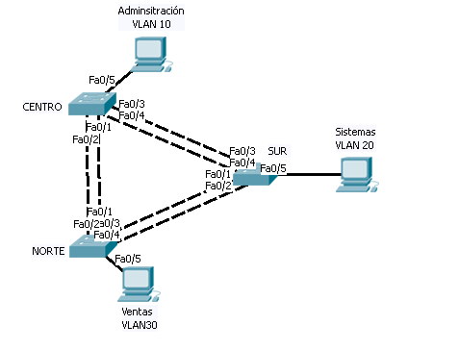
- Cree las vlan´s necesarias encada swicth (NO USAR VTP).(4ptos)
- Ponga en modo acceso a los puertos necesarios.(2ptos)
- Ponga en modo troncal a los puertos necesarios. (2ptos)
- El swicth “Norte” debe ser elegido como root Bridge para la vlan 30.(3ptos)
- El swicth “Centro” debe ser elegido como root Bridge para la vlan 20 (3ptos)
- El swicth “Sur” debe ser elegido como root Bridge para la vlan 10 (3ptos)
Responda a las siguientes preguntas:
g.- Para la vlan 20, ¿qué puertos son DESIGNADOS y cuales puertos son elegidos ROOT PORT? (4ptos)

h.- Para la vlan 30 ¿qué puertos son DESIGNADOS y cuales puertos son elegidos ROOT PORT? (4ptos)

i.- ¿El computador en Ventas podrá comunicarse con los computadores de Sistemas y Administración? Justifique su respuesta. (3ptos)

j.- ¿Qué puertos de que SWICTH posiblemente estarán BLOQUEADOS? (3ptos)

k.- Asuma que se adquiere un nuevo dispositivo de Capa 3 como un ROUTER, que configuración debería aplicar para poder comunicar la VLAN 10 y 20, usando este nuevo dispositivo. (4ptos)

4.- Explique el proceso de selección del ROOT BRIDGE y ROOT POR en STP (10 puntos).

5.- La empresa Centrix desea implementar algunos routers inalámbricos para proporcionar el servicio a sus empleados y clientes, según el diseño mostrado a continuación, en qué lugar de las inmediaciones de la empresa Ud. Ubicaría dichos dispositivos (Indique en el gráfico), que protocolo de cifrado utilizaría, en que canales de operación trabajarían y cuantos routers inálambricos AP´s ubicaría. Explique detalladamente el porqué de su propuesta (15 puntos).

100m
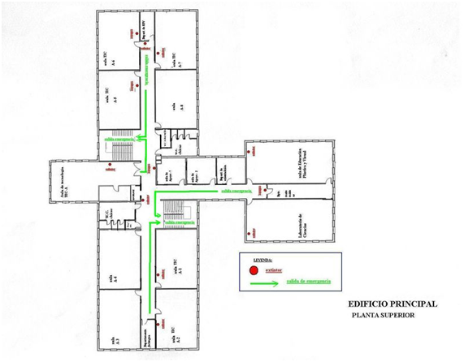
30m
50m
150m
50m
50m
150m
100m

